Schulversuchspraktikum
Dennis Roggenkämper
Sommersemester 2015
Klassenstufen 5 & 6

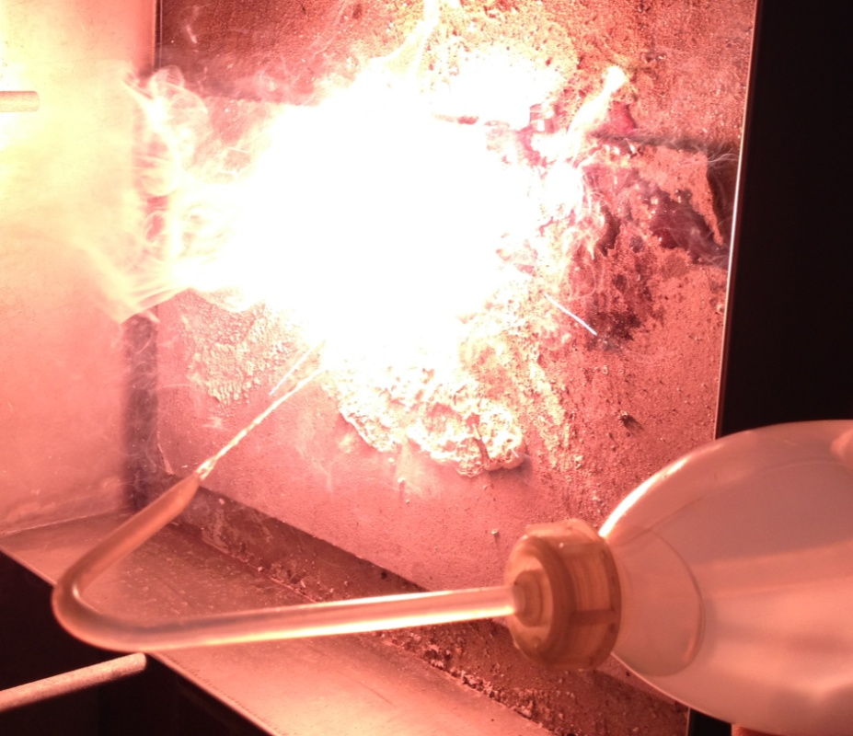

Brandbekämpfung

Auf einen Blick:
Das Protokoll umfasst ein Lehrer- und ein Schülerexperiment, welche verschiedene Methoden der Brandbekämpfung demonstrieren. Zudem umfasst dieses Protokoll ein Arbeitsblatt mit didaktischen Überlegungen, dass den Einstieg in die Thematik der Brandbekämpfung ermöglicht.

Inhalt

1 Beschreibung des Themas und zugehörige Lernziele 2
2 Relevanz des Themas für die SuS und didaktische Reduktion 3
3 Lehrerversuch - Brandbekämpfung durch Abkühlung eines brennenden Stoffes 3
4 Schülerversuch - Brausepulver-Feuerlöscher 4
5 Didaktischer Kommentar zum Schülerarbeitsblatt 6
5.1 Erwartungshorizont (Kerncurriculum) 6
5.2 Erwartungshorizont (Inhaltlich) 6

Beschreibung des Themas und zugehörige Lernziele
Damit ein Feuer entstehen kann, müssen drei Voraussetzungen erfüllt sein. Zunächst muss ein brennbarer Stoff vorliegen. Wenn die Sauerstoffversorgung ausreichend ist und der brennbare Stoff eine gewisse Zündtemperatur besitzt, kann es zu einem Brand kommen.
Da nicht alle brennenden Stoffe mit den gleichen Löschmitteln bekämpft werden können, werden diese in verschiedene Brandklassen eingeordnet. Die Brandklasse A umfasst alle festen Stoffe, wie zum Beispiel Holz und Papier. Die Brandklasse B umfasst alle brennbaren Flüssigkeiten, wie zum Beispiel Ethanol, Benzin und Pentan, die Brandklasse C umfasst alle brennbaren Gase und die Brandklasse D schließt die Metalle ein. Eine weitere Brandklasse ist die Brandklasse F. Hierzu zählen Brände von Speiseölen und –fetten sowie Brände von Geräten, die mit Speiseölen und -fetten betrieben werden.
Das Thema Brandbekämpfung im Chemieunterricht kann mit dem Basiskonzept Stoff-Teilchen des niedersächsischen Kerncurriculums gut verknüpft werden. Der Kompetenzbereich Fachwissen verlangt, dass die Schülerinnen und Schüler (SuS) mit ihren Sinnen verschiedene Stoffe anhand ihrer Eigenschaften unterscheiden. Dem Anhang des Kerncurriculums ist zu entnehmen, dass sich diese Zielvorgabe mit der Chemie des Feuers umsetzen lässt. Die SuS würden dann die Stoffe anhand ihres Brandverhaltens unterschieden. Der Kompetenzbereich Erkenntnisgewinnung verlangt zudem, dass die SuS sachgerecht nach Anleitung experimentieren, Sicherheitsaspekte beachten und ihre Beobachtungen sorgfältig beschreiben und auswerten. Im Hinblick auf das große Gefahrenpotenzial, welches das Feuer mit sich bringen kann, wäre ein sinnvolles Lernziel, dass die SuS Sicherheitsvorkehrungen beschreiben und Sicherheitsaspekte beim Experimentieren beachten.
Die folgenden beiden Experimente beziehen sich auf zwei Grundvoraussetzungen für ein Feuer. Mit dem Lehrerversuch soll den SuS demonstriert werden, dass für einen Brand eine gewisse Mindestenergie nötig ist und mit dem Schülerexperiment soll den SuS gezeigt werden, dass Kohlenstoffdioxid ein wichtiges Löschmittel ist.
Lernziele:
- Die SuS sollen die drei Grundvoraussetzungen für das Entstehen eines Brandes nennen können.
- Die SuS sollen Kohlenstoffdioxid als wichtiges Löschmittel erläutern können.
- Die SuS wenden die Sicherheitsaspekte beim Experimentieren an.

Relevanz des Themas für die SuS und didaktische Reduktion
Feuer spielt im Alltag der SuS eine große Rolle. Die SuS kommen öfters mit Feuerzeugen, Streichhölzern und Kerzen in Kontakt. Im Sommer fahren viele SuS in verschiedene Zeltlager, wo regelmäßig das Lagerfeuer brennt und an Silvester entzünden die SuS Feuerwerkskörper. Besonders die jüngeren Schüler der Sekundarstufe I sind teilweise sehr leichtsinnig und haben das Verlangen zu testen, was alles brennen könnte.
Um den SuS die Gefährlichkeit des Feuers zu vermitteln und um generell die Entstehung von unkontrollierten Bränden zu vermeiden, sollte das Thema Brandbekämpfung in der Schule im Unterricht thematisiert werden.
Um das Thema erfolgreich zu vermitteln, sollte in den vorherigen Unterrichtseinheiten die Zusammensetzung der Luft thematisiert werden, damit die SuS verstehen, dass Sauerstoff und Kohlenstoffdioxid zwei Gase sind, die maßgeblichen Einfluss auf das Feuer haben. Weiterhin sollte für eine erfolgreiche Vermittlung das Thema didaktisch reduziert werden. Dafür sollten lediglich die Voraussetzungen für einen Brand und die Methoden der Brandbekämpfung im Unterricht bearbeitet werden. Reaktionsgleichungen, der Oxidations- und Reduktionsbegriff sowie die Dichte der einzelnen Gase sollte nicht aufgegriffen werden, um den SuS den Zugang zu erleichtern und um die Thematik greifbar zu machen.

Lehrerversuch - Brandbekämpfung durch Abkühlung eines brennenden Stoffes
Mit diesem Versuch soll den SuS gezeigt werden, dass Feuer auch alternativ zu den klassischen Methoden gelöscht werden kann, indem dem Feuer die nötige Mindestenergie entzogen wird.

Gefahrenstoffe
Petroleum |  |  | H: 226-304 |  |  | P: 260-262-301+310-331-403
Natriumchlorid |  |  | H: - |  |  | P: -
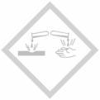 |  | 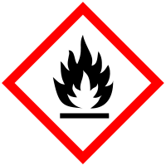 |  |  | 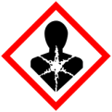

Materialien: Kristallschale, Metalltiegel, Tiegelzange, Bunsenbrenner.
Chemikalien: Petroleum, Natriumchlorid, Eis.
Durchführung: In die Kristallschale wird eine Eis-Viehsalzmischung gegeben und der Tiegel wird ca. bis zur Hälfte mit Petroleum gefüllt. Dann wird das Petroleum im Tiegel mit dem Bunsenbrenner entzündet. Mit der Tiegelzange wird der Tiegel in die Eis-Viehsalz-Mischung gestellt.
Beobachtung: Die Flamme erlischt nach kurzer Zeit, nachdem der Tiegel in die kalte Eis-Viehsalz-Mischung gestellt wird.
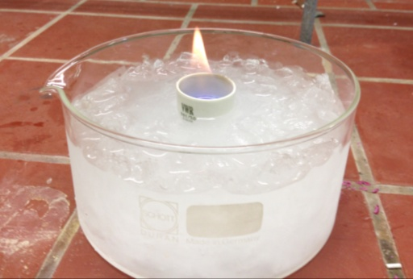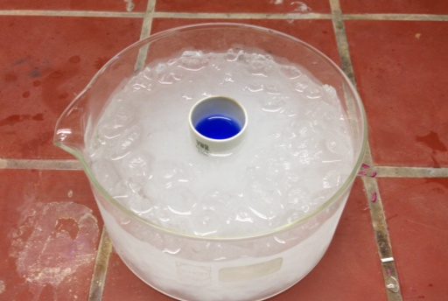
Abb. 1 - Löschen eines Petroleumbrandes mittels einer Eis-Viehsalz-Mischung.
Deutung: Die Eis-Viehsalz-Mischung entzieht dem Petroleum die nötige Mindestenergie für die Aufrechterhaltung des Brandes.
Entsorgung: Das Petroleum wird in den Sammelbehälter für organische Lösungsmittel gegeben. Die Eis-Viehsalz-Mischung wird im Abfluss entsorgt.
Literatur: K. Häusler, H. Rampf, R. Reichelt, Experimente für den Chemieunterricht: Mit einer Einführung in die Labortechnik, Oldenbourg, München, 2005. S. 71
Falls kein Petroleum zu Verfügung steht kann alternativ Ethanol verwendet werden. Allerdings dauert es um einige Zeit länger, bis die Flamme erlischt.

Schülerversuch - Brausepulver-Feuerlöscher
Dieser Versuch soll zeigen, dass mit einfachsten Lebensmitteln, wie zum Beispiel Brausepulver eine Flamme erstickt werden kann.

Materialien: 250 mL Becherglas, Spritzflasche, Stopfen eines Erlenmeyerkolbens oder Porzellantiegel, Tiegelzange, Teelicht.
Chemikalien: 2 Tütchen Ahoj-Brausepulver.
Durchführung: In das Becherglas werden 2 Tütchen Brausepulver gegeben. In die Mitte des Becherglases wird der Stopfen des Erlenmeyerkolbens oder der Porzellantiegel gestellt. Darauf wird das Teelicht gestellt und entzündet wird. Mit der Spritzflasche wird so viel Wasser hinzugegeben, bis es zur deutlichen Gasbildung kommt.
Beobachtung: Die Flamme erlischt, nachdem sich das entstehende Gas im Becherglas ausgebreitet hat.
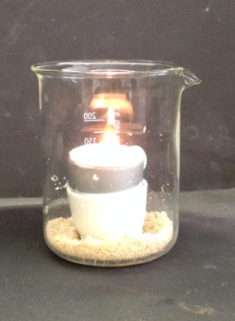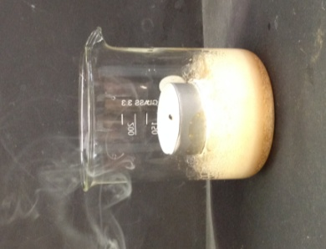
Abb. 2 – Erlischen eines Teelichts in CO₂-Atmosphäre.
Deutung: Durch Zugabe von Wasser zum Brausepulver entsteht Kohlenstoffdioxid, das die Luft aus dem Becherglas verdrängt und die Flamme der Kerze erstickt.
Entsorgung: Die Reaktionsprodukte können werden im Abfluss entsorgt.
Literatur: U. Berger, D. Kersten, Die Chemie-Werkstatt: spannende Experimente ganz ohne Labor, Velber-Verl, Freiburg im Breisgau, 2010. S. 24.
In der Literatur wird das Experiment oftmals ohne Stopfen oder ohne Porzellantiegel beschrieben. Folglich würde das Teelicht direkt auf dem Brausepulver stehen. Fälschlicherweise könnten die SuS dann Fehlvorstellungen entwickeln, dass das aufschäumende Pulver die Flamme erlischt, wenn dieses mit dem Teelicht direkt in Berührung kommt.
Theoretische Hintergründe (nicht für SuS):
Brausepulver besteht u.a. aus Natriumhydrogencarbonat und Citronen
säure. Durch die Zugabe von Wasser zum Brausepulver, wird die Reaktion zwischen dem Natriumhydrogencarbonat und der Citronensäure (HX) initiert. Dabei sich dabei entstehende Kohlenstoffdioxid ist schwerer als die anderen Gase der Luft und verdrängt diese aus dem Becherglas. Dadurch, dass die Sauerstoffzufuhr unterbrochen wird, erlischt die Flamme des Teelichts.
NaHCO₃ _{(s)} + HX _{(s)} + H₂O _{(l)} → NaX _{(s)} + 2 H₂O _{(l)} + CO₂ _{(g)}

Feuer!!! Was nun???
Warum brennt es überhaupt?
Ein Feuer kann nur entstehen, wenn gleichzeitig drei Voraussetzungen erfüllt sind: Zunächst muss es überhaupt einen Stoff geben, der brennen kann. Für die Entzündung dieses Stoffes muss genug Energie vorhanden sein. Auch ist der Sauerstoff in der Luft eine Voraussetzung. Das Dreieck fasst nochmals die Voraussetzungen zusammen:
Brennbarer Stoff

Zündtemperatur
Sauerstoff

Wie kann ich löschen, wenn es wirklich brennt?
Wenn es dann wirklich einmal brennen sollte, kann der Brand fast immer durch Sauerstoffentzug gelöscht werden. Das funktioniert, indem der Brand mit Kohlenstoffdioxid aus Feuerlöschern bekämpft wird. Auch das Abdecken mit Sand oder Erde ist löscht Brände. Zudem erlischt das Unterschreiten der Zünd-Energie Flammen. Das funktioniert zum Beispiel mit Wasser, wenn der brennende Stoff hiermit sehr stark abgekühlt wird. Zum Beispiel kann eine brennende Zeitung oder ein Stück Holz so gelöscht werden.
In vielen Fällen ist es nur ein großes Problem, dass Wasser als Löschmittel nicht geeignet ist. Ein Benzin-Brand kann nicht mit Wasser gelöscht werden, weil das Benzin auf dem Wasser schwimmt und sich schnell in alle Richtungen ausbreitet. Auch elektrische Geräte zu Hause in der Küche können nicht mit Wasser gelöscht werden. Der Brand der Mikrowelle kann nur durch Kohlenstoffdioxid aus dem Feuerlöscher oder durch Abdecken mit einer Löschdecke bekämpft werden.
Aufgaben:
- Tausche dich zunächst mit deinem Sitznachbarn über das was du gelesen hast aus und kläre Unklarheiten.
- Beschreibe die drei Voraussetzungen für einen Brand mit eigenen Worten.
- Stell dir vor, dass bei euch in der Stadt eine Tankstelle brennt und dass du der Einsatzleiter bist. Erläutere, wie du den Tankstellenbrand löschen würdest.
- Bei dir in der Schule findest du auf den Fluren und im Treppenhaus viele Brandschutztüren. Stelle Vermutungen für den Zweck dieser Türen auf und erkläre, warum du vor diese Türen nicht deinen Rucksack stellen solltest.

Didaktischer Kommentar zum Schülerarbeitsblatt
Das Arbeitsblatt „Feuer!!! Was nun?“ sollte zum Beginn der Unterrichtseinheit Brandbekämpfung eingesetzt werden. Mit diesem Arbeitsblatt lernen die SuS die Voraussetzungen für einen Brand und im zweiten Teil die Möglichkeiten der Bekämpfung. Die verschiedenen Brandklassen lasse ich dabei bewusst außer Acht gelassen, da die SuS der fünften und sechsten Jahrgangsstufe noch nicht mit den Begriffen Metall sowie fester-, flüssiger und gasförmiger Stoff vertraut sind. Der Schwerpunkt soll auf der Brandbekämpfung von Alltagsgegenständen liegen. Das Ziel ist es, dass die SuS erklären können, dass Alltagsgegenstände mit der verschiedenen Löschmitteln bekämpft werden. Es wurden bewusst Gegenstände aus dem Alltag thematisiert, da hiermit die Nähe des Chemieunterrichts zum Alltag verdeutlicht werden soll. Der bessere Zugang zu einem Thema steigert die Motivation der SuS, sodass letztendlich die zuvor formulierten Lernziele erreicht werden.

Erwartungshorizont (Kerncurriculum)
Mit den vier Aufgaben wird hauptsächlich der Kompetenzbereich „Fachwissen“ und der Kompetenzbereich „Kommunikation“ abgedeckt und gefördert. Mit der ersten Aufgabe soll die Kommunikationskompetenz gefördert werden. Die SuS sollen sich über das Gelesene unter Verwendung der Fachbegriffe austauschen und ggf. Unklarheiten beseitigen. Die zweite Aufgabe des Arbeitsblattes ist eine einfache Reproduktionsaufgabe, mit der die SuS lediglich die drei Voraussetzungen für einen Brand mit eigenen Worten beschreiben sollen (Anforderungsbereich I). Die zweite Aufgabe soll überprüfen, ob die SuS verstanden haben, dass Benzinbrände nicht mit Wasser gelöscht werden können. Das erlernte Fachwissen soll auf eine Problematik aus dem Alltag angewendet werden (Anforderungsbereich II). Bei der Bearbeitung der letzten Aufgabe des Arbeitsblatts soll das erlernte Fachwissen auf eine greifbare Situation angewendet werden. Die SuS sollen sich über den Zweck von Brandschutztüren in der Schule Gedanken machen und über das Erlernte reflektieren (Anforderungsbereich III).

Erwartungshorizont (Inhaltlich)
Aufgabe 2:
Für die Entstehung eines Feuers muss ein brennbarer Stoff vorhanden sein. Damit sich dieser Stoff entzünden kann, muss genügend Zünd-Energie vorhanden sein. Das ist zum Beispiel durch hohe Temperaturen gegeben. Zudem muss ausreichend Sauerstoff zur Verfügung stehen.

Aufgabe 3:
Wenn eine Tankstelle brennt, liegt es meistens daran, dass sich Öl oder Benzin entzündet hat. Solche Brände können nicht mit Wasser gelöscht werden, weil Öl und Benzin auf dem Wasser schwimmen und sich rasch in alle Richtungen ausbreiten. Um den Tankstellenbrand zu löschen, sollten Feuerlöscher mit Kohlenstoffdioxid eingesetzt werden, da so der Sauerstoff in der Luft nicht mehr mit dem Öl oder dem Benzin in Kontakt kommt, sodass der Brand gelöscht wird.
Aufgabe 4:
Wenn es in der Schule brennt werden die Türen automatisch geschlossen. Durch das Schließen der Türen könnte einerseits die Sauerstoffzufuhr zum Brandherd unterbrochen werden aber andererseits könnten die Türen auch die Ausbreitung von verbrannten Stoffen, wie zum Beispiel Rauch verhindern. Wenn ich vor die Türen meinen Rucksack stelle und es einmal wirklich brennen sollte, dann können die Türen im Brandfall nicht geschlossen werden und der Rauch würde sich in der ganzen Schule ausbreiten. Außerdem wird die Sauerstoffzufuhr nicht unterbrochen, sodass der Brand weiter gefördert wird.

